KNACK RECENSIE

'De dag die komt' toont op Theater aan Zee hoe verplegen (ook) dansen is
- 28/07/21 om 10:52
- Bijgewerkt om 10:53
- Bron : Knack Focus

Els Van Steenberghe
Els Van Steenberghe is theaterrecensent.
Elise Bundervoet speelt - na vijf jaar als (palliatief) verpleegster gewerkt te hebben - de monoloog De dag die komt over een vrouw die haar geliefde verzorgt tot aan de dood.
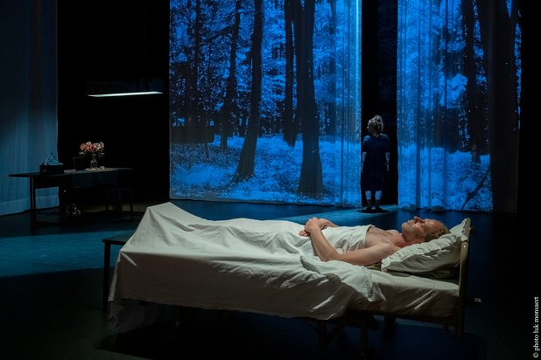vzw Boey
Terwijl Elise Bundervoets personage dolgelukkig over de kale scène dartelt en vertelt over de nieuwe gouden liefde in haar leven, wordt de toeschouwer naast ons almaar onrustiger. Zijn handen trillen. Hij doet zijn mondmasker af. Hij ademt moeizaam. Hij wrijft over de borst. Dan staat hij op. 'Ik voel me niet lekker'. Voorzichtig schuifelt hij naar de uitgang. Bundervoet heeft nauwelijks iets in de gaten. De verpleegster in haar zit duidelijk in de coulissen. Op het podium primeert de performer. Al was het voor iedereen een geruststelling te weten dat die verpleegster meteen uit de coulissen zou snellen indien nodig.
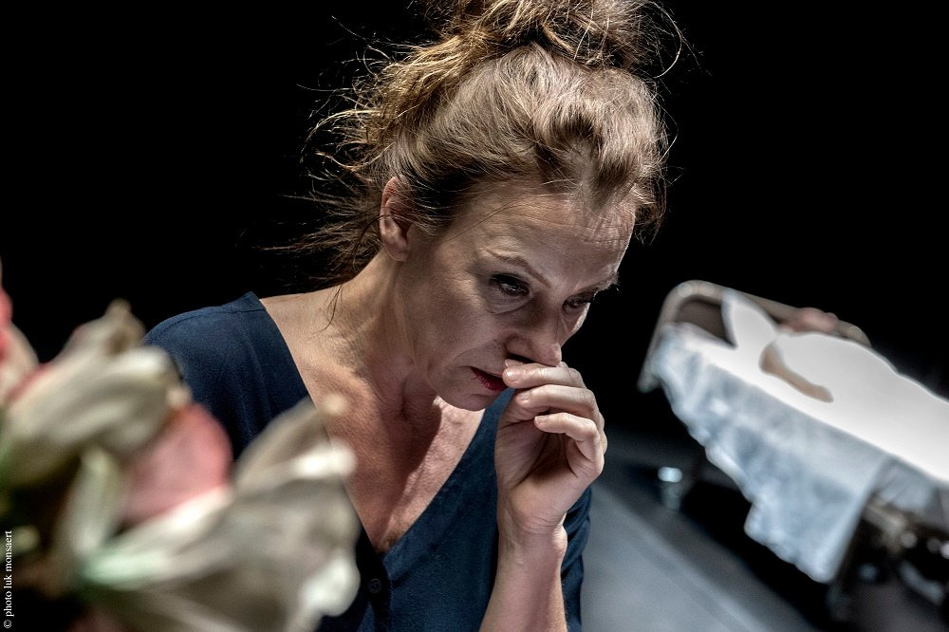vzw Boey © Luk Monsaert
Gelukkig bleek het niet nodig en kon Bundervoet haar dans verderzetten. Haar 'dans'? Jazeker. Regisseur Walter Janssens laat Bundervoet een 'dans van de zorg' uitvoeren. Hij doet weinig meer dan haar de sierlijke bewegingen te laten maken die ze als verpleegster ook zou maken. Maar in combinatie met haar monter spel en elegant gebruik van de ruimte levert dat een 'dans' op die intigrerend is om te zien én te horen.
ADVERTENTIE
Bundervoet 'danst' op kousenvoeten over een vrij kale scène. Er staat een bed met daarin een terminaal zieke patiënt, 'vertolkt' door een man die weinig meer moet doen dan anderhalf uur in een bed liggen. Die patiënt blijkt de geliefde van Bundervoets personage te zijn. Verder op het podium staat een sobere tafel met een vaas bloemen. Aan die tafel tikt de vrouw haar zorgverslagen uit. De scène wordt begrensd door lange, doorzichtige witte gordijnen.
Het decor blijkt het appartement van de patiënt voor te stellen. Zijn naam is Antonio. De vrouw leerde hem een tijdje geleden kennen. Toen hun liefde oplaaide, laaide ook ziekte op... Terwijl de vrouw voor hem zorgt, in zijn appartement, verkent ze zijn leven. Ze doet dat samen met 'Suzy', een toestel dat verplegers helpt om patiënten uit bed te tillen. Suzy laat de vrouw toe om samen met haar Antonio door de kamer te walsen. Samen dansen ze, op een intieme manier, de dood tegemoet. Prachtig om zien.
Peter Terrin schreef een vlot verhaal uit dat hij heel secuur en zo sober mogelijk componeert.
De woorden van Bundervoet vloeiden uit de pen van Peter Terrin. Bundervoet vertelde aan Terrin honderduit over haar job én haar leven. Terrin puurde daar een vlot verhaal uit dat hij secuur en zo sober mogelijk componeert. Kleine details laat hij uitgroeien tot essentiële pijlers. Maar hij had het verhaal gerust sterkere vleugels mogen geven om verder weg te vliegen van de realiteit. De minst overtuigende scène is dan ook deze waarin Bundervoet, gezeten op het bed van de patiënt, zich even verliest in een te zorgvuldige en haast theoretisch aandoende toelichting bij het verzorgen van een palliatief patiënt. Die scène hoort thuis in een lezing, niet in een voorstelling.
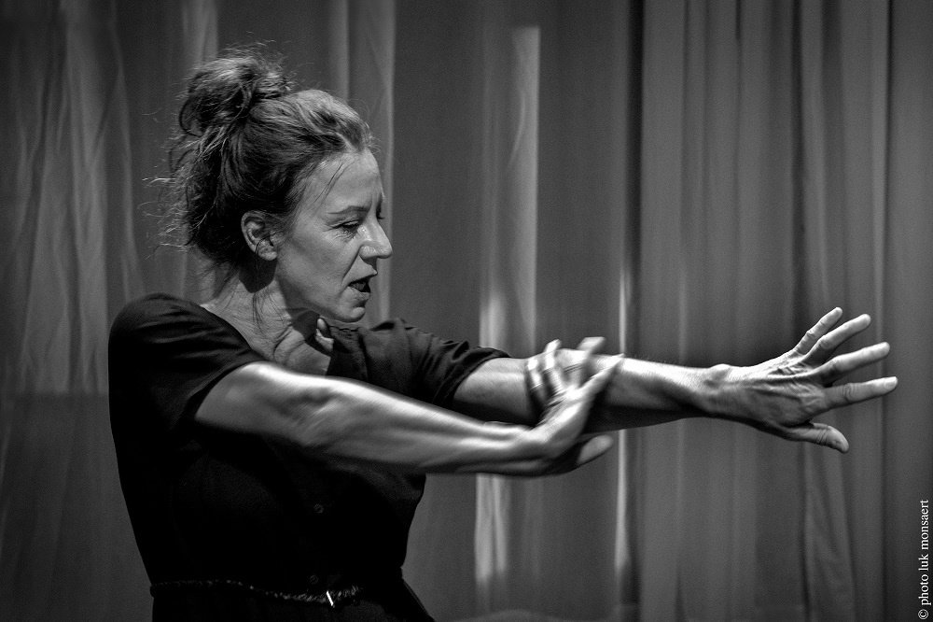vzw Boey © Luk Monsaert
Kortom, wat fabuleuze schwung in de verhaalcompositie had dit stuk niet misstaan en had deze oprechte en door Bundervoet wervelend en warm gespeelde ode aan elke verpleger en mantelzorger nog meer kleur gegeven. Dat we niet zonder hen kunnen, bleek zelfs in de theaterzaal waar wij deze voorstelling meemaakten.

